캡스톤 설계1

( 중 간 보 고 서 )
(PULSE TOF 방식을 사용한 Lidar 설계)

교 수 님 | 임한상
조 | 6 조
조 장 | 김세강
조 원 | 김화평
 | 나연우

■ 목 차

- 설계 과정에서 발생하는 문제 정의 및 분석
- 문제 해결방안 모색
- 설계에 필요한 구성요소, 주요 기술 요약
- 부품 배치, 설계도 제시
- 시험순서 및 관련 작업 내용 정리

1. 설계 과정에서 발생하는 문제 정의 및 분석

1.1 시스템 사양에 맞는 소자 선정 문제점
처음에 정한 시스템 사양인Danamic range 60db와 SNR 10db에 맞추어 소자를 선정하는 과정에서 문제를 겪었다. 어떤 기준에 맞추어 소자들을 선정하고 또 그에 따라 적절한 피드백 저항 값과 캡 값을 정할 지가 고민이었다. 그래서 본 프로젝트에서는 pre-amplifier의 입력 노이즈 전류 수준을 기준으로 SNR 10 dB (대략 10:1의 신호대잡음비) 이상이 확보되는 최소 APD 입력전류를 계산하고, 이를 최소 검출 감도로 삼았다. 이 값에 따라 가까운 거리에서의 포화 방지와 먼 거리에서의 검출을 모두 만족하는 광학 및 회로 동적 범위를 결정하였다.
우선, 수신부의 핵심인 광검출기로서 APD를 선택해야 하는데, APD는 내부 이득이 있어 민감도를 높여주지만 너무 높은 이득은 자체 여분 잡음 인자(Excess Noise Factor)를 증가시켜 오히려 SNR을 악화시킬 수 있다. 따라서 목표 거리와 SNR을 만족하면서도 과도한 이득으로 포화되지 않는 APD 스펙을 선정하는 것이 필요하였다.
다음으로, 트랜지임피던스 증폭기(TIA) 회로를 구성할 적절한 연산증폭기(OP Amp)와 피드백 저항 값을 결정하는 일이 어려웠다. TIA의 피드백 저항은 높을수록 전류-전압 변환 이득이 커져 미약한 신호도 검출 가능해지지만, 동시에 대역폭 감소와 안정성 저하를 야기한다. 높은 이득 설정 시 OP Amp의 노이즈 이득(noise gain)이 상승하고, APD의 커패시턴스와 맞물려 발진 위험이 증가하므로, 노이즈, 오프셋 전압, 대역폭, 안정도를 모두 고려한 트레이드오프가 필요하다. 그래서 그에 따라 저항 값을 고려해서 커패시터 값을 결정해야 한다. 피드백 캐패시터는 TIA의 주파수 보상과 잡음 대역폭을 결정하는데, 너무 작으면 고주파 발진 우려가 있고 너무 크면 신호 대역이 줄어들어 펄스 감도가 떨어진다. 또한 APD 바이어스 회로의 저항 값도 APD의 응답속도와 잔류 전하 방전을 좌우하므로 최적 값을 찾아야 한다.
마지막으로 후단의 포스트 증폭기(post-amplifier) 설계에서도 이득 결정이 중요하다. 본 프로젝트에서는 TIA 출력의 잡음 레벨(약 15~25 mV)을 고려하여 8배 이득의 2차 증폭 단을 구성하였다. 이로써 미약한 신호도 충분히 증폭되어 노이즈에도 정확한 신호를 잡을 수 있도록 gain값을 설정해야 한 그리고 잡음에 의해 출력이 너무 포화되지 않고 안정적으로 동작할 수 있도록 gain값을 설정해야한다. 이처럼 여러 소자의 선택과 값 결정은 상호 의존적인 요소가 많아, 이론적 계산과 시뮬레이션을 거쳐 안정성과 성능을 모두 만족하는 지점을 찾는 것이 관건이었다.

1.2 PCB 설계상의 문제점 (PCB 상의 간섭, 전원 노이즈 등)
라이다 수신부의 아날로그 회로를 설계하는 과정에서는 몇 가지 PCB 설계 상의 여러가지 어려움이 있었다.
첫째, 고속 신호의 신호 간섭 문제가 있었다. APD로부터 출력되는 수 ns~수십 ns의 매우 짧은 전류 펄스는 TIA를 통해 전압으로 변환되는데, 이 신호 경로에서 인접한 다른 회로와의 EMI가 발생할 수 있다. 그리고 부적절한 배선으로 인한 기생 커패시턴스 증가로 인해 아날로그 신호 파형을 일그러뜨리고 지터를 증가시킬 수 있는 문제가 있다. 따라서 고속 신호 경로는 가능한 짧게 하고, 불필요한 접지를 제거하는 등 레이아웃에 주의해야 한다.
둘째, 전원 노이즈 및 그라운드 바운스 문제가 있었다. APD와 증폭기가 사용하는 전원에 리플 또는 디지털 스위칭 노이즈가 존재하면 미약한 수신 신호에 직접 간섭으로 작용한다. 우리 회로는 comparator에서 나오는 디지털신호와 아날로그신호 간에 같은 전원층을 사용해서 이러한 문제가 있을 것이라 생각했다.
셋째, 회로 최적화를 위한 설계 우선순위 선정하는데 어려움이 있었다. 예를 들어 PCB설계를 진행하면서 부품배치를 진행할 때 물리적인 이유로 부품간의 간격을 떨어뜨려야 하거나 트레이스의 길이를 고려하여 부품을 배치해야 한다. 그때마다 어떤 배치가 더 회로에 더 적절할지 성능에 더 부합할지 고민하였다.

2. 문제 해결방안 모색

2.1 시스템 사양 결정 기준 및 접근 방법
앞서 정의한 시스템 사양상의 문제들을 해결하기 위해, 보다 구체적인 기준과 접근 방법을 도입하였다. 시스템 사양 정립 단계에서는 프리앰프(TIA) 출력의 등가 잡음 전압를 계산하고, 원하는 최소 신호대잡음비(SNR)를 10 dB (약 10:1)로 설정하여 APD의 최소 출력 전류 요건을 역산출하였다. 일반적으로 거리 계측용 라이다에서는 신뢰성 있는 측정을 위해 최소 5~10 정도의 SNR이 필요하다고 알려져 있으며, 본 설계에서는 10을 채택하여 보수적으로 설계하였다. 이러한 최소 광전류는 라이다의 최대 거리 사양과 연결된다.

$$I_{APD}=P_{R}×R_{APD}$$
($I_{APD}$: APD의 전류, $P_{r}$: 수신되는 광전력, $R_{APD}$: APD의 응답도)
$$P_{R}=\frac{{τ_{a}}^{2}P_{T}ρ_{t}A_{R}}{πR^{2}}$$
($P_{T}$: 레이저 다이오드의 펄스 피크 출력 전력, $τ_{a}$: 대기 중 레이저 투과율, $ρ_{t}$: 대상 물체의 반사율, $A_{R}$: 수신 렌즈의 면적, $R$: 수신기와 대상 간의 거리)
APD의 응답도인 55A/W와 APD의 전류인 $I_{APD}$의 범위를 통해 수신되는 광전력인 $P_{R}$의 범위를 구하고 그에 따라 거리탐지 범위를 산출하였다. 그에 따라 거리인 $R$의 범위가 5.4m~117.9m로 정해졌다. 또한 APD 바이어스 전압을 가변 조정할 수 있게 하여 상황에 따른 감도 튜닝도 가능하도록 고려하였다. 해상도와 관련해서는, 목표 해상도를 시간으로 환산하여 수신부 전자회로의 대역폭인을 고려하여 설정하였다. 이러한 체계적인 접근을 통해 시스템 사양을 현실적으로 달성하기 위한 설계 기준을 확립하였다.
소자 선정 결정의 어려움에 대해서는 사전 시뮬레이션을 통해 해결책을 찾았다. 먼저 APD 선택에 있어서, 다양한 후보 디바이스의 감도(양자 효율 및 이득)와 노이즈 특성(암전류, 등가 노이즈 전류)을 비교 분석하였다. 시뮬레이션을 통해 각 APD가 예상 거리 범위에서 제공하는 SNR을 계산하고, 온도에 따른 이득 변화나 바이어스 전압 범위 등 실사용 상의 제약도 고려하여 최적의 APD인 MTAP-06-013로 선정하였다. TIA용 연산증폭기 역시 대역폭, 슬루율(slew rate), 입력 잡음 전류/전압 등을 기준으로 후보들을 검토하였다. 특히 설계 요구 대역 (수 MHz~수십 MHz 수준)에서 낮은 입력 잡음을 가지면서도 해당 대역을 지원하는 증폭기를 찾아야 했다 그래서 8 GHz의 bandwidth product를 가지고 slew rate가 2750V/us를 가진 OPA855를 TIA단으로 결정하였다. 이때 이득 마진과 위상 여유를 고려한 SPICE 시뮬레이션을 통해 TIA 회로의 안정도를 검증하며 피드백 저항과 피드백 캡 값을 조정하였다.

예를 들어 시뮬레이션 상으로 특정 피드백 저항 값에서 고주파 폴(sharp roll-off)이 발생하면, 소신호 응답을 개선하기 위해 피드백 캡을 조정하여 안정적 응답을 얻도록 조율하였다. 이러한 과정을 통해 앞서 언급한 1.4배 이득의 TIA 설계값과 8배 이득의 2단 증폭기 구성에 이르게 되었으며, 최종 선택된 부품들이 해당 이득에서 안정적으로 발진 없이 동작함을 시뮬레이션으로 확인하였다. 또한 최소 신호와 최대 신호 시나리오에 대해 회로를 동작시켜 포화에 이르지 않는지, 노이즈 영향이 허용범위인지 등을 검증하였다. 이러한 검증과 최적화를 통해 소자 선정과 값 결정에 따른 리스크를 낮추고, 설계 목표 사양을 만족하는 조합을 도출하였다.

2.2 아날로그 회로 설계 문제의 해결 방안 (노이즈 억제, 레이아웃 최적화 등)
PCB 설계 단계에서 제기된 아날로그 회로 문제들은 회로적/물리적 대책을 병행함으로써 해결하였다. 신호 간섭 최소화를 위해 고속 신호 경로는 최대한 직선으로 짧게 배선하고, 특히 APD에서 TIA 입력으로 이어지는 경로는 가능한 한 인접한 접지 면으로부터 떼어 두어 기생 용량을 줄였다. 또한 고속 신호 트레이스 사이에는 접지 슬릿 등을 넣어 차폐 및 분리를 해줌으로써 인접 경로 간 커플링을 억제하였다 전원 노이즈 억제를 위해 전원선 필터링과 바이패스 기법을 적극 도입하였다. 아날로그 회로의 전원 핀 바로 인근에 여러 값(예: 2.2 nF, 1 µF)의 바이패스 커패시터들을 병렬로 배치하여 10 kHz부터 수백 MHz 대역까지 폭넓게 임피던스를 낮추고, 이를 통해 전원과 접지 사이 고주파 잔류 노이즈를 효과적으로 쇼트시켰다. 필요에 따라 인덕터와 저항으로 구성된 LC 필터를 활용하여 전원 라인에 남은 고주파 성분을 추가로 여과하고, 민감한 증폭기 회로를 노이즈 소스로부터 격리시켰다. 접지(Ground) 설계도 중요한 해결방안 중 하나였다. 디지털 회로와 아날로그 수신 회로의 접지 분리를 고려하여, 하나의 접지면을 공유하되 아날로그 구역과 디지털 구역을 구분하도록 PCB를 설계하였다. 이를 통해 디지털 스위칭에 의한 순간적인 접지 전위 변동(ground bounce)이 아날로그 측 정밀 신호에 영향을 주지 않도록 하였다. 배선 최적화 측면에서는 고속 신호 라인의 characteristic impedance를 고려하여 필요시 20Ω 미만의 마이크로스트립으로 설계하였다. 또한 OP Amp의 데이터시트 권고에 따라 피드백 루프 면적을 최소화하고, 최대한 전원인가 캡을 가까이 배치하였다. 요약하면, 신호 무결성을 유지하기 위해 레이아웃 단계에서의 데이터시트에서의 요구하는 배치와 노이즈를 감안한 부품 활용이라는 두 가지 측면에서 문제 해결을 모색하고 적용하였다. 그 결과 신호 간섭과 전원 노이즈로 인한 성능 저하를 크게 줄일 수 있었다.

3. 설계에 필요한 구성요소, 주요 기술 요약

3.1 핵심 기술 개요: Time-of-Flight(ToF) 원리
본 라이다 시스템은 Time-of-Flight (ToF) 방식으로 동작하며, 이는 송신된 광 펄스가 목표물에 반사되어 돌아오는 시간을 측정함으로써 거리를 산출하는 원리이다. 송신부에서 수 ns 정도의 짧은 LED 펄스를 발생시키면 해당 광자가 공기를 통해 이동하여 물체에 반사되고 수신부의 APD에 도달한다. 수신부에서는 수광 소자인 APD가 광 신호를 전류로 변환하고, 이후 증폭 및 시간 측정 과정을 거쳐 왕복 시간을 얻는다. 이상적인 조건에서 거리는 R=c⋅τ​/2(여기서 c는 광속)로 계산되지만, 실제 시스템에서는 다양한 오차 요인들을 보정해야 한다. ToF 방식의 구현을 위해 본 시스템에는 수신 신호 체인이 구성되는데, APD, TIA, 비교기 또는 ADC, 시간-디지털 변환기(TDC) 등의 블록으로 이루어진다. 즉, APD가 감지한 미세한 광펄스를 TIA가 전압 신호로 바꾸고, 이 신호를 임계치와 비교하여 디지털 펄스로 변환하거나 ADC로 샘플링하여 시간을 기록한다. ToF의 핵심 기술적 이슈는 펄스의 발신 시각과 수신 시각을 정밀하게 검출하는 것이며, 이를 위해 송신부와 수신부 간 동기화, 수신 신호의 고속 처리, 그리고 정확한 시간 기준이 필요하다. 본 설계에서는 oscilloscope(Keysight DSO-S 104A)을 활용하여 나노초 단위의 시간 측정을 수행하도록 하였다. 전반적으로, ToF 원리는 구현 난이도가 있지만 직관적이고 직접적인 거리 계산을 가능하게 해주며, 본 프로젝트의 기술적 기반을 이루는 핵심 개념이다.

3.2 Leading Edge Discriminator (LED) 기반 신호 타이밍 검출 회로
본 라이다 수신부 설계에서는 수신 신호의 정밀한 시간 정보를 확보하기 위해 Leading Edge Discriminator (LED) 회로를 도입하였다. 이는 수신된 아날로그 펄스 신호의 상승 구간(leading edge) 중, 설정된 **전압 임계값(threshold)**을 초과하는 최초 시점을 검출하여 디지털 트리거 신호로 변환하는 회로이다. ToF(Time-of-Flight) 방식에서 거리 계산의 정확도는 신호가 도달한 시간을 얼마나 정밀하게 측정할 수 있는지에 크게 의존한다. 특히 수신 신호가 전압 펄스 형태로 들어올 경우, 단순히 펄스의 존재 여부뿐 아니라 그 도착 시점을 고속, 고정밀로 판별하는 것이 필수적이다. 이를 위해 LED 회로는 비교기(comparator) 또는 전용 디스크리미네이터 칩을 기반으로 하며, 입력 전압이 기준 임계값을 처음으로 초과하는 순간에 짧은 디지털 펄스를 출력함으로써 마이크로컨트롤러 혹은 타이머 회로가 정확한 도착 시각을 기록할 수 있도록 한다. 다만, LED 회로는 입력 펄스의 진폭(amplitude)에 따라 임계값 초과 시점이 미세하게 달라질 수 있어, 이로 인한 워크 에러(walk error)가 발생할 수 있다. 이는 후속 보정 알고리즘(Time-Over-Threshold 활용 등) 또는 다중 임계값 기법을 통해 보완 가능하다.
본 설계에서는 TIA와 후단 증폭기를 통해 신호를 충분히 증폭한 후, LED 회로를 통해 도착 시점을 검출하였으며, 이후 oscilloscope(Keysight DSO-S 104A)를 이용해 ToF 거리 계산에 필요한 시간 데이터를 수집하였다. 결과적으로 LED 회로는 아날로그 펄스 기반 라이다 시스템에서 정확한 거리 측정을 위한 핵심 회로 블록으로 기능하였다.

3.3 APD 수신부와 신호 처리
수신부의 핵심 센서는 APD (Avalanche Photodiode)로서, 미약한 반사광도 내부 증폭 효과를 통해 전기 신호로 변환한다. APD는 고전압 역바이어스를 인가받아 내부 전계가 매우 높기 때문에, 단일 광자에 의해서도 전자-정공 쌍이 생성되고 연쇄적인 눈사태 항복 현상으로 수십 배에서 수백 배의 전류 증폭이 발생한다. 이는 동일한 조건에서 일반 PIN 포토다이오드보다 훨씬 높은 감도를 제공하여, 장거리 라이다에 필수적이다. 그러나 APD 출력 신호에는 잡음도 동반되는데, APD 자체의 암전류 noise, 쇼트키 noise, 게인 noise 등과 이후 회로의 전기적 잡음이 합쳐진다. 수신 신호 처리는 APD 출력 전류를 TIA로 변환한 후, 필요한 대로 여러 증폭 단계와 대역 통과 필터 등을 거쳐 원하는 신호 대 잡음비로 신호를 추출한다. 최종 신호는 비교기(Comparator)를 통해 디지털 펄스로 되어 처리된다. 본 프로젝트의 경우 반사 신호의 시간 도착을 정확히 알아내는 것이 목적이므로, 임계값 비교 방식을 사용하였다: TIA 후단의 증폭된 아날로그 펄스를 설정된 임계 전압과 비교하여 펄스 유무 및 도착 시간을 검출하였다. 비교기 출력의 상승 모서리를 측정하여 오실로스코프로 데이터를 확인함으로써 ToF를 계산한다. 신호 처리 과정에서 중요한 것은 잡음에 의한 오검출(False alarm)을 줄이면서 미약 신호를 검출하는 균형이다. 이를 위해 임계값은 시스템 노이즈 바닥보다 충분히 높게 설정하되, 가장 먼 거리에서의 유효 신호는 놓치지 않을 정도로 낮게 설정하는 절충이 필요하였다. 또한 주변 광원(태양광 등)에 의한 DC 오프셋을 제거하기 위해 동적 임계값 조정 기법도 고려하였다. APD 수신부의 설계와 신호 처리는 이렇게 광신호의 검출부터 디지털화까지의 전 과정을 포괄하며, 각 단계에서 신호 손실을 최소화하고 잡음을 억제하도록 구성되었다.

3.4 설계 고려 요소: 거리 정확도, LED 발광 특성, 워크(Walk) 에러
라이다 수신부를 설계하면서 특히 염두에 둔 주요 설계 고려 요소로는 거리 측정 범위, Dynamic Range, 그리고 워크 에러(walk error) 개념이 있다. 워크 에러(walk error)는 라이다 ToF 시스템에서 펄스 세기에 따른 시간 측정 편차를 의미하는 중요한 현상이다. 즉, 강한 반사 신호와 약한 반사 신호가 있을 때 동일한 실제 거리라도, 수신 펄스의 진폭에 따라 임계값을 넘는 시점이 달라지는 현상이 발생하여 측정 거리에 오차가 생긴다. 고정 임계값 검출 방식에서는 이 워크 에러로 인해 최대 몇 ns 이상의 시간 오차가 발생할 수 있으며, 이는 거리로 환산하면 수십 cm의 오차로 나타난다. 예컨대 한 연구에서는 매우 낮은 임계값으로 동작하는 경우 강한 신호에서 최대 20 ns 가량의 워크 에러(= 약 3 m 거리 오차)가 발생할 수 있음을 보고하였다. 이러한 워크 에러를 줄이기 위해, 본 설계에서는 가능한 한 짧은 펄스를 사용하고 증폭기 포화 없이 선형 영역에서 신호를 처리하도록 하였으며, 임계값도 신호 강도에 따라 가변 임계값(time-variable threshold) 기법을 적용하는 방안을 고려하였다. 추가적으로, 후처리 알고리즘으로 ToT 정보를 활용하여 워크 에러를 보정하는 방법도 검토 중이다. 종합하면, 높은 정확도의 거리를 얻기 위해 시스템적/무작위 오차 요인을 분석하고 보정하였고, LED 특성으로 인한 신호 변화에 대비하였으며, 워크 에러 감소를 위한 하드웨어 및 소프트웨어적인 대책을 마련하였다.

4. 부품 배치, 설계도 제시

4.1 스케메틱
1. 전원부
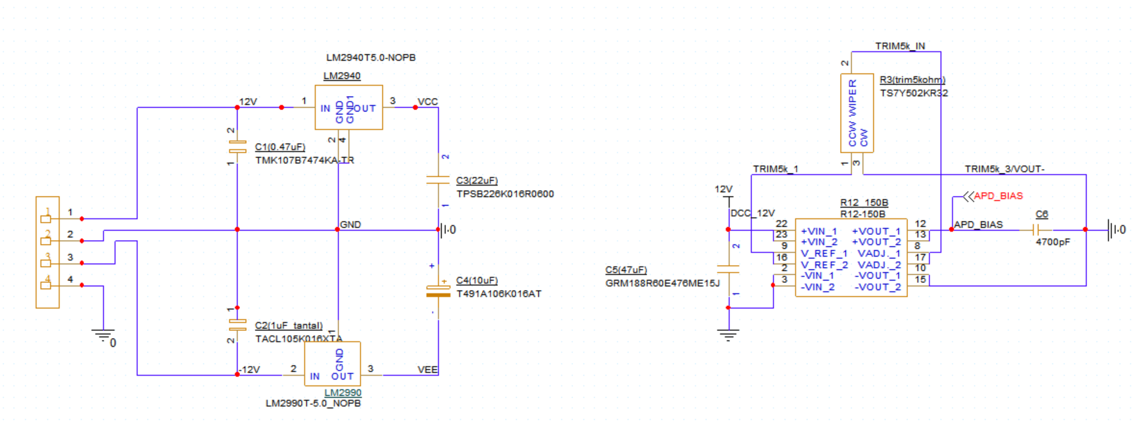

2. APD
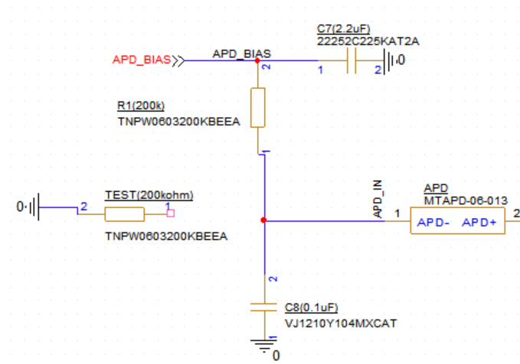
3. OPA855(TIA)
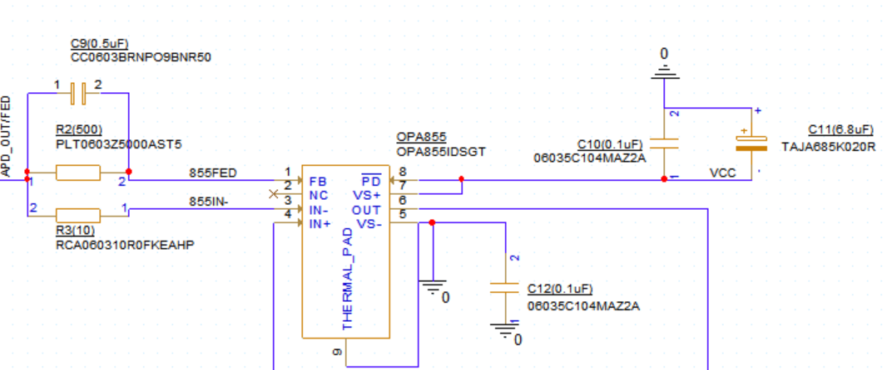

3. OPA277(TIA BIAS)
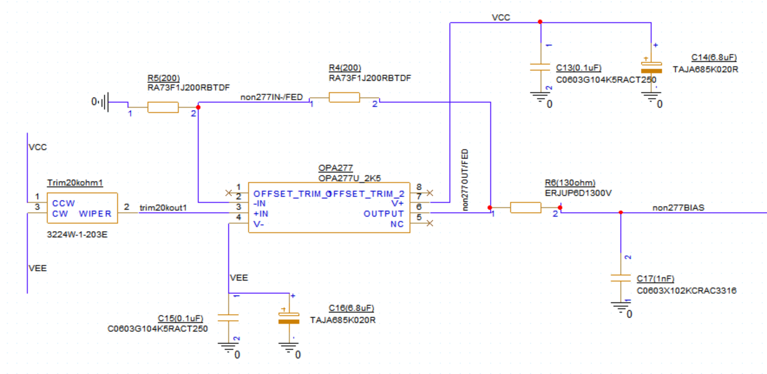

4. OPA695
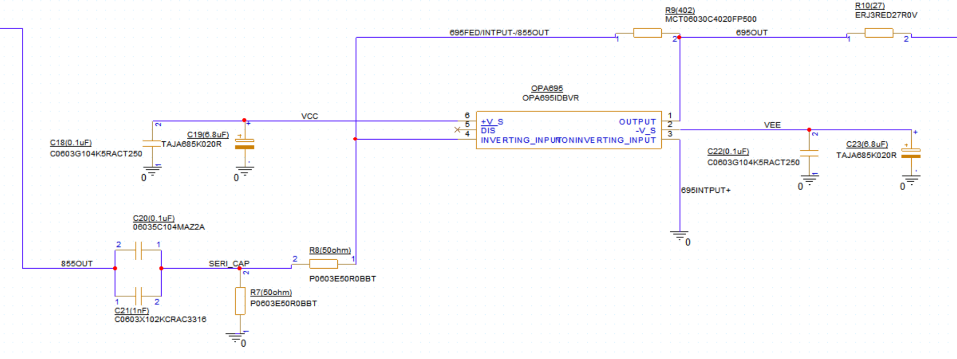

5. TLV(Comparator) APD 수신
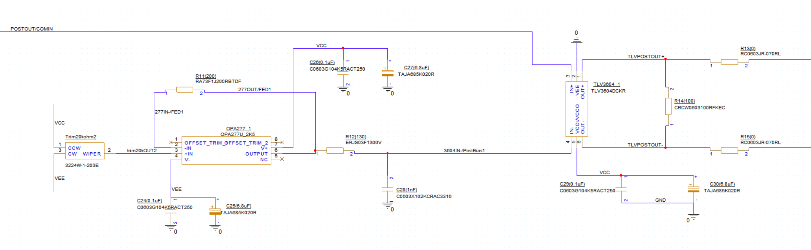

6. TLV(Comparator) Trigger 수신
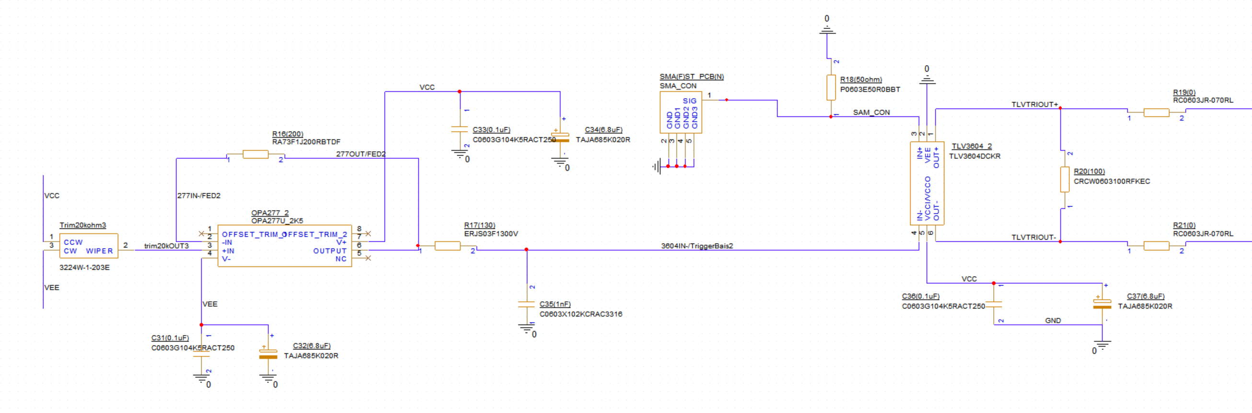

7. 전체
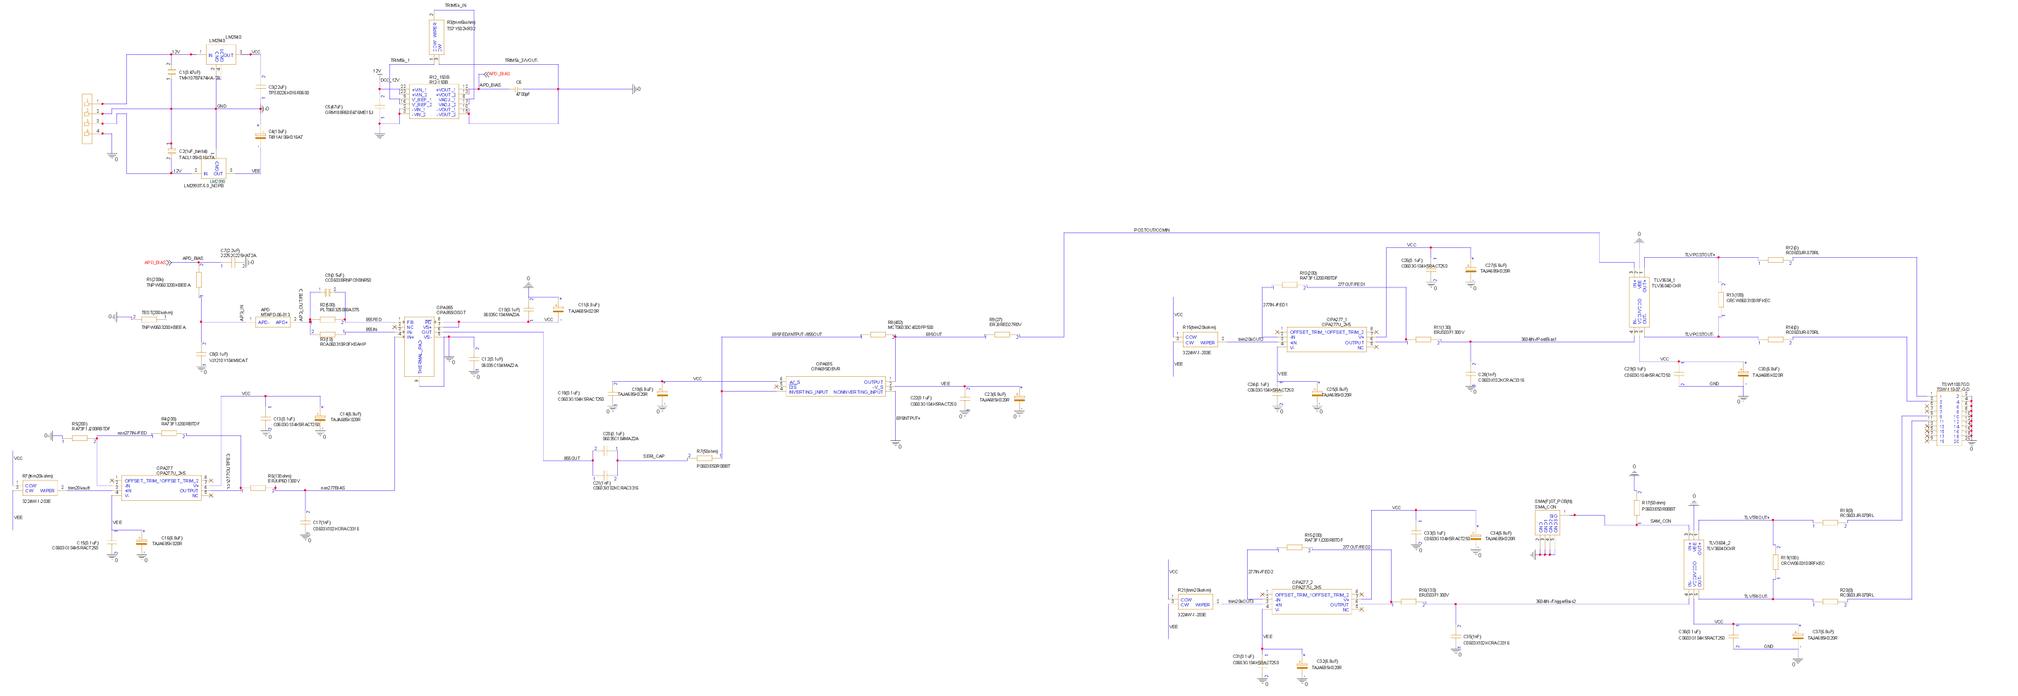

8. test_bench
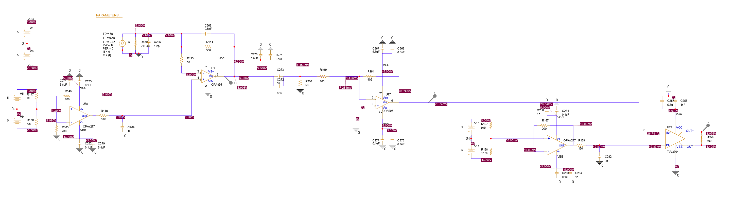

9. 결과
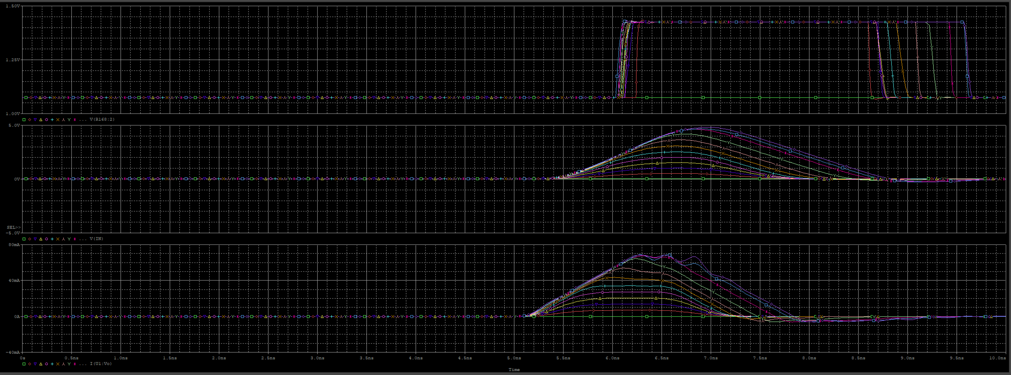

4.2 pcb

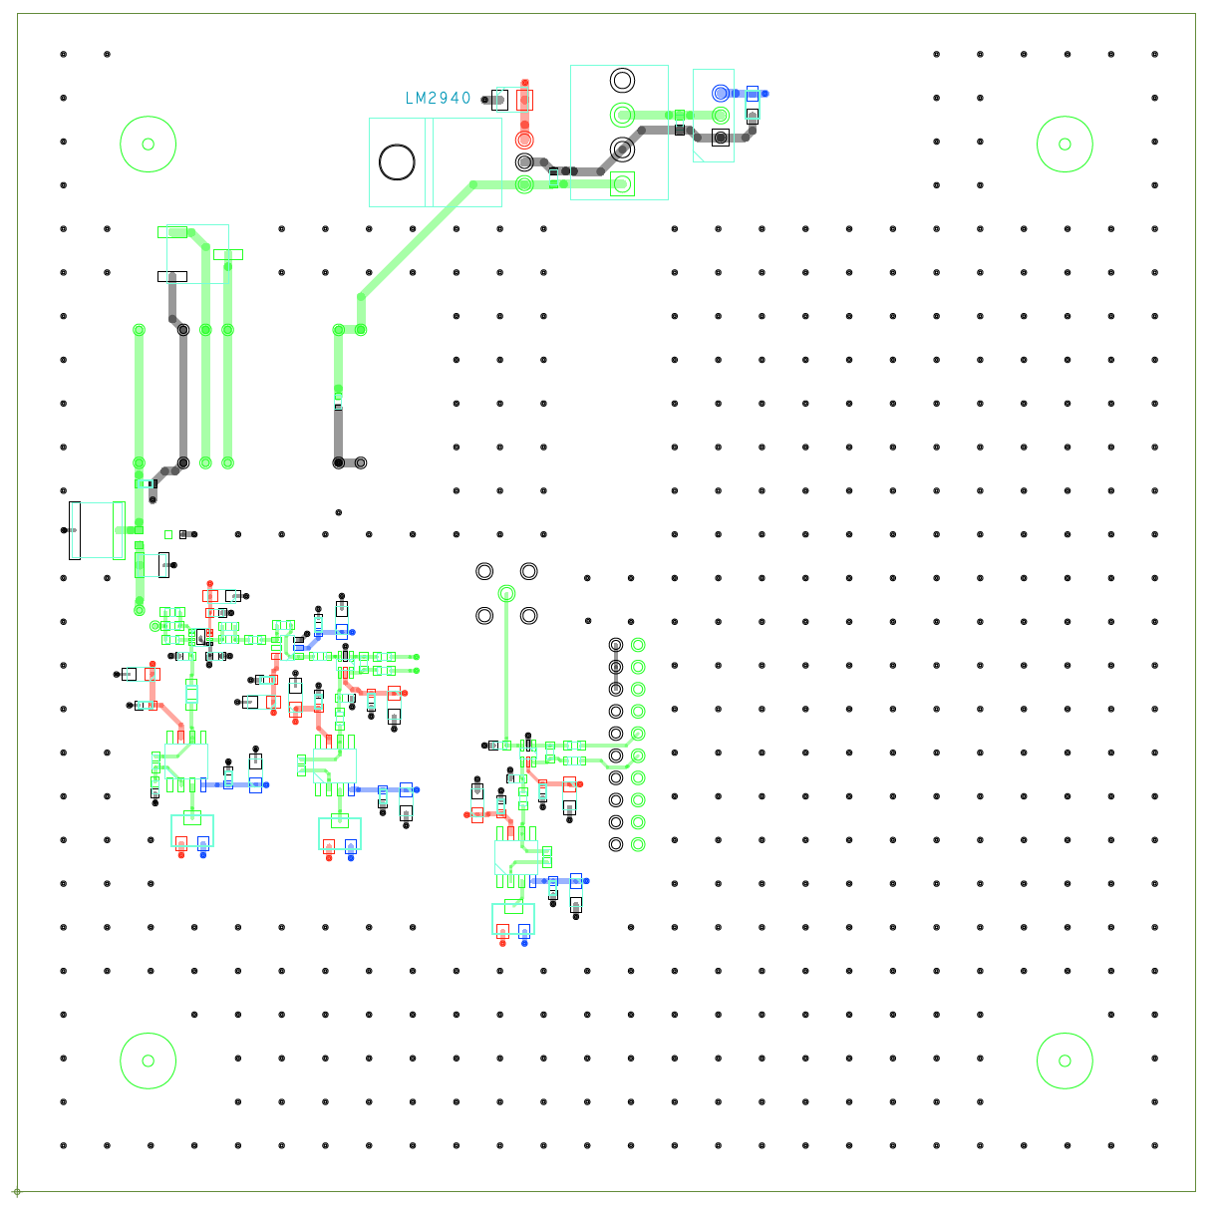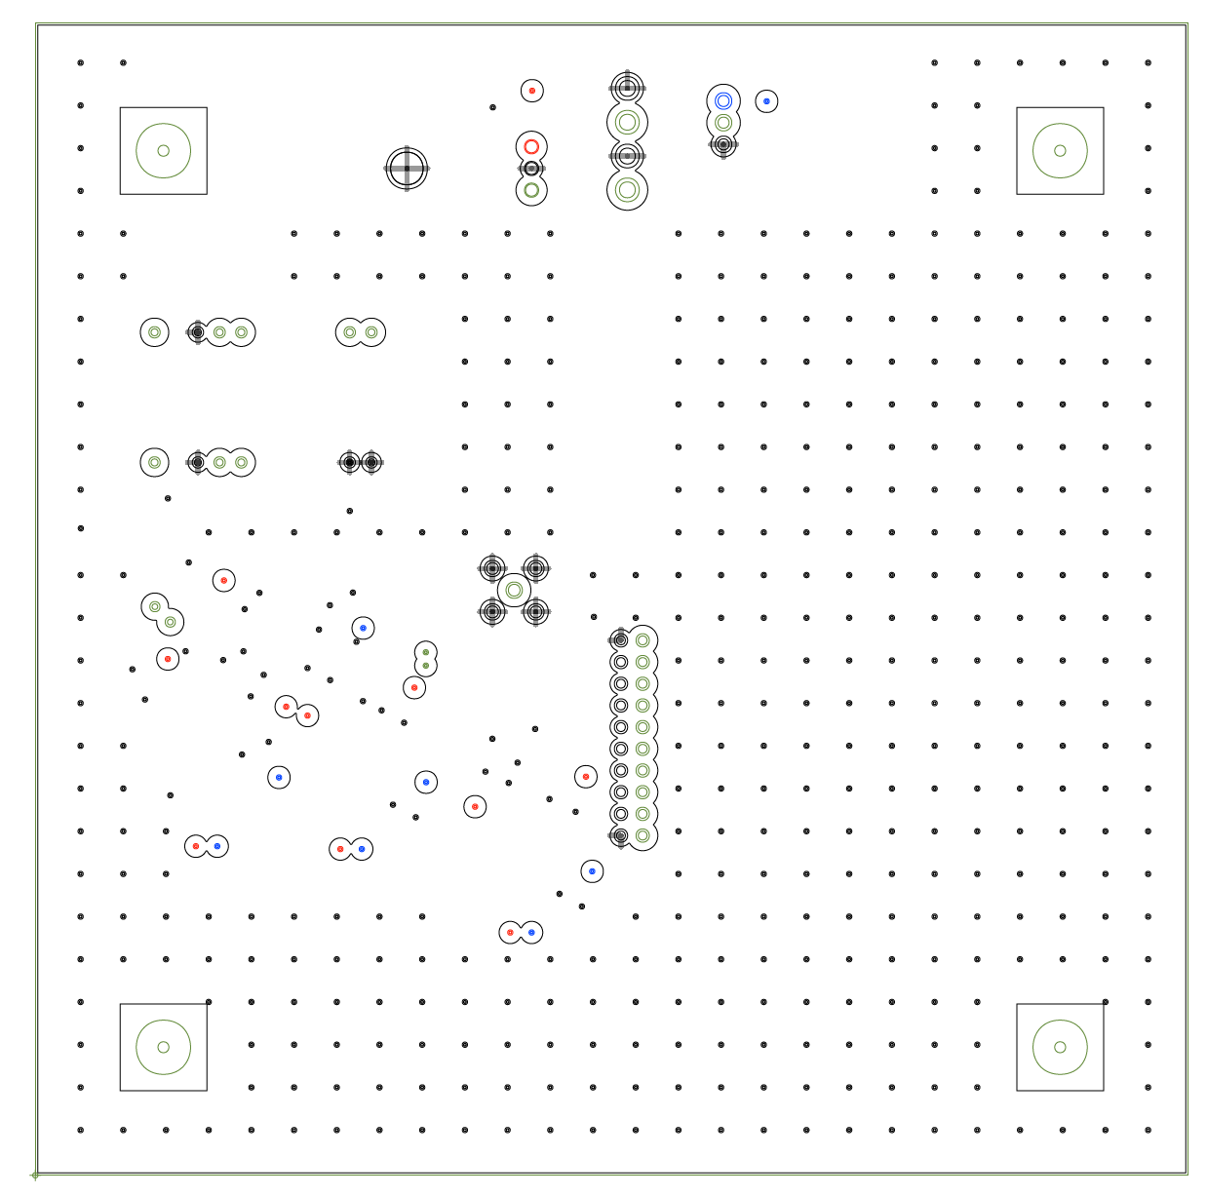

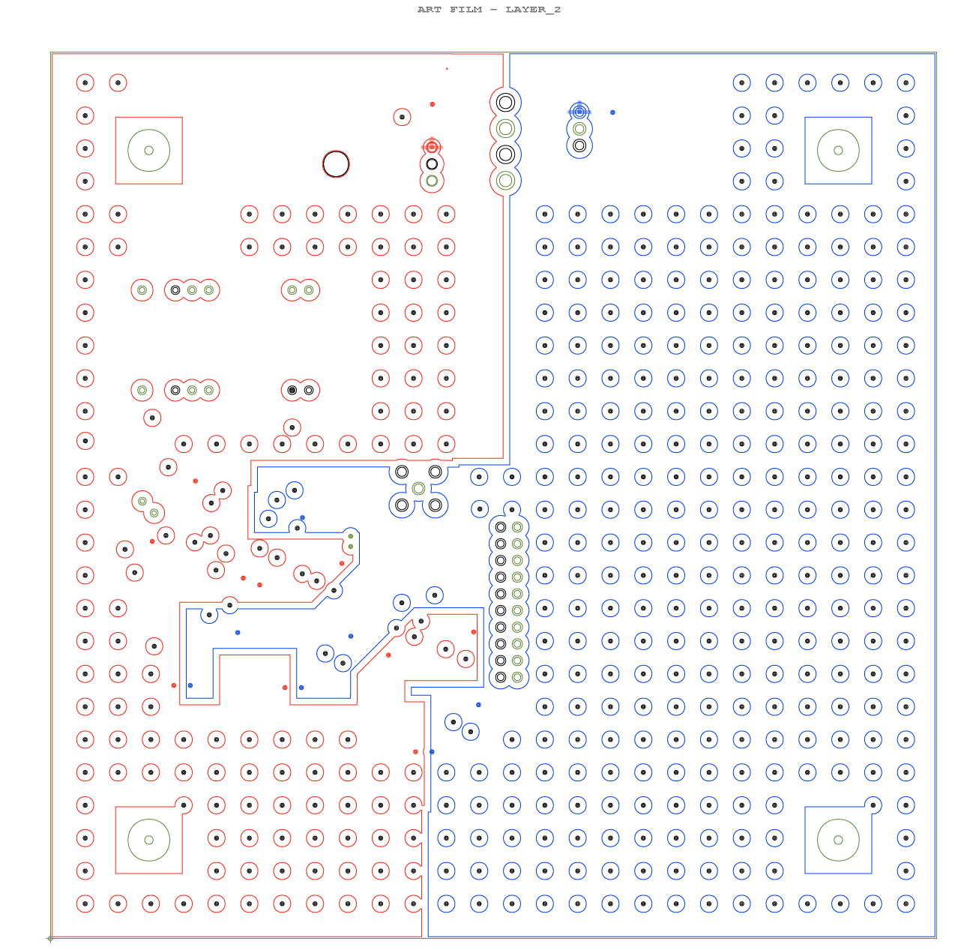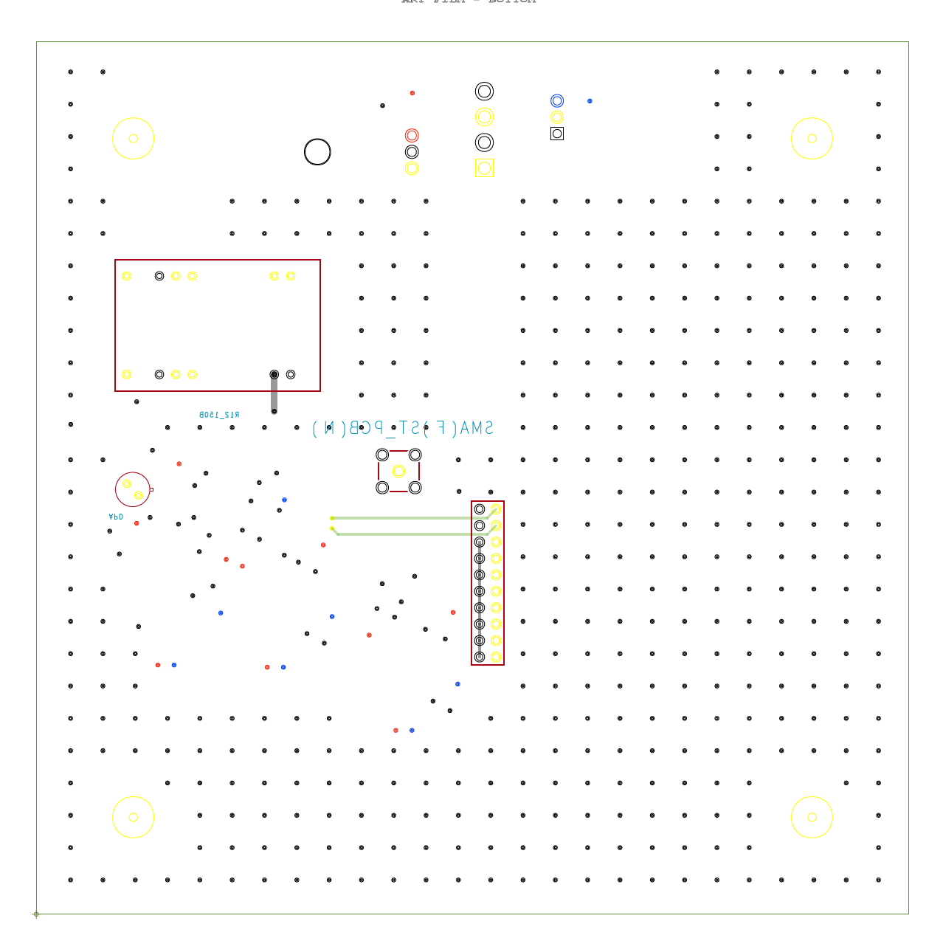

5. 실험순서 및 관련 작업 내용 정리

사용 장비: 실험에는 고속 신호 측정과 안정적인 전원 공급을 위해 다음 장비들을 사용했다:
- Keysight DSO-S 104A 오실로스코프: 1 GHz 대역, 20 GSa/s 샘플링 속도, 10-bit ADC 해상도의 Infiniium S-시리즈 디지털 오실로스코프이다. ns 단위 광 펄스 신호의 파형을 정확히 관찰하기 위해 활용되었다. 4채널 입력에 각각 수신기의 아날로그 출력, 비교기 출력(LVDS 한 쪽을 SE로), 트리거 신호 등을 연결하여 동시 관측하였다.
- Agilent E3648A 디지털 전원공급기: 100 W급 듀얼 출력 PSU로서 채널당 08 V/5 A 또는 020 V/2.5 A의 전원을 공급할 수 있다. 실험에서는 하나의 채널로 +12 V를 공급하여 DC-DC 컨버터(R12-150B) 입력으로 사용했고, 다른 채널로 ±5 V 레귤레이터 입력을 공급하였다. 과전류 제한 등을 설정하여 회로 보호를 병행하였다.
- QS-EVAL Driver2 레이저 펄서: 905 nm 펄스 레이저 다이오드(QS-905 시리즈)를 구동하기 위한 평가용 드라이버 보드이다. 8~12 V 입력으로 동작하며, 최대 80 kHz 반복 주기의 10~50 ns 폭 펄스 레이저를 출력할 수 있고 상승시간 ~3 ns의 고속 스위칭을 지원한다. 실험에서 이 드라이버로 발광부(레이저 다이오드)를 제어하여 일정한 광 펄스를 발생시켰다. 라이다 송신기를 모사하기 위해 펄스 폭과 반복 주파수를 가변해가며 수신부의 응답을 시험하였다.
- Optical Filter (905 nm 중심 파장 밴드패스 필터): 주변 조명이나 태양광 등 잡광을 차단하고 905 nm 레이저의 반사 신호만 통과시키기 위해 사용했다. 대역폭 10 nm의 협대역 필터를 APD 전면에 부착하여, 시스템 SNR 개선을 도모하였다. 이 필터는 특히 실내 조명 하에서 측정 시 배경광에 의한 APD 출력 변동을 크게 줄여주었다.

5.1 시스템 사양 정립 단계
1단계: 시스템 사양 정립 – 설계에 착수하기 전에, 앞서 결정한 대로 라이다 수신부의 목표 사양을 확정하였다. 이 단계에서는 목표 거리(range), 해상도(resolution), 정밀도(accuracy) 및 동적 범위(dynamic range) 등의 지표를 수치화하고, 관련 계산을 수행하였다. SNR 10dB로 신호 검출 가능, 해상도 15 [mm] 이내, 동적 범위 60 dB 이상, 거리범위5.4m~117.9m 등의 구체적인 수치를 정하였다. 시스템 전반의 성능 요구사항으로서 이후 설계 과정의 기준이 되었다. 이때 주의할 사항은 과도한 사양으로 설계를 어렵게 만들지 않도록 실현 가능성을 따져보는 것이다. 따라서 현재 사용 가능한 부품의 한계나 예산, 시간 등을 고려하여 적절한 수준으로 사양을 설정하였다. 또한 추후 시험에서의 평가 기준이 될 수 있도록 측정 방법(예: 거리 오차를 어떻게 측정할지 등)도 함께 계획하였다. 이 단계가 철저히 이루어져야 이후의 회로 설계와 구현 방향이 뚜렷해지므로, 팀 내 리뷰를 거쳐 사양을 최종 확정하였다.

5.2 회로도 설계 (Schematic 작성)
2단계: 회로도(Schematic) 작성 – 결정된 사양을 만족시키기 위한 구체적인 회로도를 설계하였다. 먼저 전체 시스템의 블록 다이어그램을 그리고, APD 수신부, TIA, 증폭기, 비교기, 전원부 등 모듈별로 세부 회로를 설계하였다. 이때 사용하기로 한 주요 부품들의 데이터시트를 참고하여 필요한 부가 소자(예: 적절한 바이어스 저항, 커패시터)를 값 계산과 함께 선정하였다. TIA 회로의 경우 피드백 요소의 계산을 스프레드시트나 회로 해석으로 진행하고, 비교기 임계값 결정 회로(예: 기준 전압 생성 네트워크)도 함께 설계하였다. 회로도를 그리는 과정에서 전원 분배 구조, 신호 경로, 커넥터 핀배열 등 PCB 설계를 염두에 두고 결정해야 할 사항들도 고려하였다. 또한 orcad의 pspice 를 사용하여 스키매틱 캡처를 진행하면서 전기적 규칙 검사(ERC)를 수행하여 핀 연결 오류나 전원/접지 설정 오류를 사전에 점검하였다. 팀원들과의 설계 검토 미팅을 통해 회로도의 각 부분이 사양을 충족하는지, 혹시 간과한 부분은 없는지 피드백을 받았다. 회로도 작성 단계에서의 주의사항으로는, 모든 노드에 의미 있는 이름 부여, 참조 부품명 일관성 유지, 전원 및 신호 라벨 명확화 등이 있다. 이는 이후 PCB 레이아웃 단계와 디버깅 단계에서 혼선을 막고 효율성을 높이기 위한 조치이다. 완성된 회로도는 중간보고서의 부록으로 첨부하여, 설계 의도를 설명하는 자료로 활용하였다.

5.3 PCB 설계 단계
3단계: PCB 설계 – 회로도를 바탕으로 실제 구현될 PCB 아트워크(Artwork)를 설계하였다. 먼저 회로도상의 각 구성 요소에 대해 적절한 패키지 부품 라이브러리를 확인하거나 신규 작성하였으며, 배치 전 부품들 간의 연결망(netlist)을 불러와 설계 환경에 반영하였다. PCB 레이아웃은 회로의 성능에 직접적인 영향을 주므로, 다음과 같은 세부 작업과 원칙에 따라 진행하였다:
- 부품 배치(Component Placement): 신호 흐름에 맞춰 APD 및 TIA를 중심으로 고속 아날로그 경로 부품들을 최대한 근접 배치하였다. 예컨대 APD 소켓은 PCB 모서리에 두어 수신 광학계와 정렬하였고, 그 바로 인근에 TIA op-amp와 피드백 소자를 배치하여 배선 길이를 최소화하였다. 비교기와 MCU 등 디지털 부품은 아날로그 영역에서 일정 거리 떨어진 곳에 배치하여 간섭을 줄였다.
- 레이아웃 및 배선(Routing): 고속 신호선은 가능한 짧고 직선으로 루프 면적을 작게 그렸고, 필요한 경우 임피던스 제어를 적용하였다. TIA의 출력 및 비교기 입력 라인은 50 Ω 특성 임피던스를 갖도록 설계하고, 종단에는 저항을 배치하여 반사를 방지하였다. 또한 각 신호 트레이스의 리턴 경로가 바로 아래 접지면을 통해 흐를 수 있도록 멀티레이어 PCB의 한 면을 연속적인 접지면으로 할당하였다. 전원 라인은 스타형 토폴로지로 분배하고, 아날로그 전원과 디지털 전원을 분리하여 라우팅하였다.
- 노이즈 억제 패턴: 민감한 노드(예: TIA 입력) 주변에 가드 링(Guard Ring)을 연결하여 누설 전류 경로나 외부 잡음을 차폐하였다. 또한 다양한 값의 디커플링/바이패스 캐패시터를 각 전원 핀 근처에 배치하였고, 이들의 접지 접속을 비아(via)를 통해 바로 인접한 접지면으로 연결하였다. 고주파 디커플링 캐패시터는 최소한의 ESL/ESR을 갖도록 패드와 via 배치를 최적화하였다.
- 검증 및 DRC 확인: 배선 완료 후 디자인 룰 체크(DRC)를 수행하여 배선 간격, 제조 공정 한계, 미연결 핀 등을 점검하였다. 특히 고전압 APD 바이어스 라인의 절연 간격을 충분히 확보했는지, 고속 신호선 간 간격이 유지됐는지 확인하였다.
PCB 설계 단계의 주의사항으로, 발열 부품의 열방출 경로 설계, 테스트 포인트 부착 등이 있었다. 예를 들어, APD 바이어스 회로의 고전압 발생부는 발열이 예상되어 구리 면적을 늘려 방열을 도모했고, 주요 노드에는 디버깅을 위한 테스트 포인트 핀을 삽입하였다. 최종적으로 PCB 레이아웃이 완성되면 3D 뷰어로 패키지 간 간섭이나 커넥터 방향을 검토한 뒤, 거버 파일을 생성하여 제조를 준비하였다.

5.4 PCB 제작 및 납땜 작업

5.5 전원 인가 및 초기 동작 확인

5.6 전체 시스템 동작 테스트

5.3과정까지 통해 라이다 수신부 설계 프로젝트의 중간 단계까지의 작업을 체계적으로 수행하였으며, 각 단계에서의 문제점과 해결 방법, 그리고 얻어진 교훈을 본 보고서에 담았다. 향후 남은 과제는 나머지 과정을 마치고 최종 목표 사양을 만족시키는 완성도를 이루는 것이다.

